**Phân tích code (theo quan điểm của mình)**

**Trang chủ**

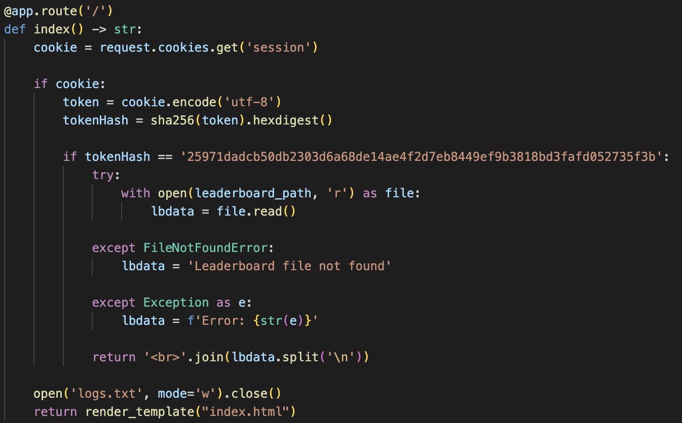

Lấy session trong biến COOKIE🡪sha256(token)

Nếu sha256(token) bằng hash đã cho, đọc file leaderboard.txt. Ngược lại, mở logs.txt và trả về trang index.html

**/report**

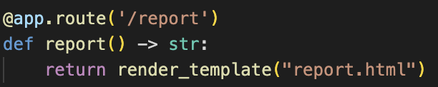

**/clear_logs**

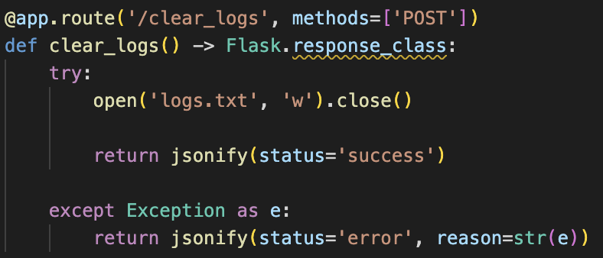

POST /clear_logs

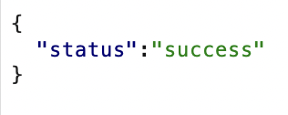

**/submit_logs**

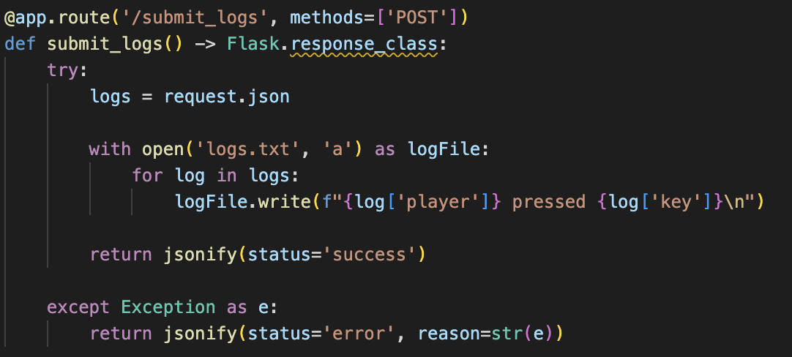

**/get_logs**

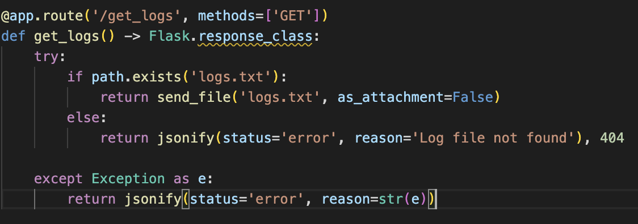

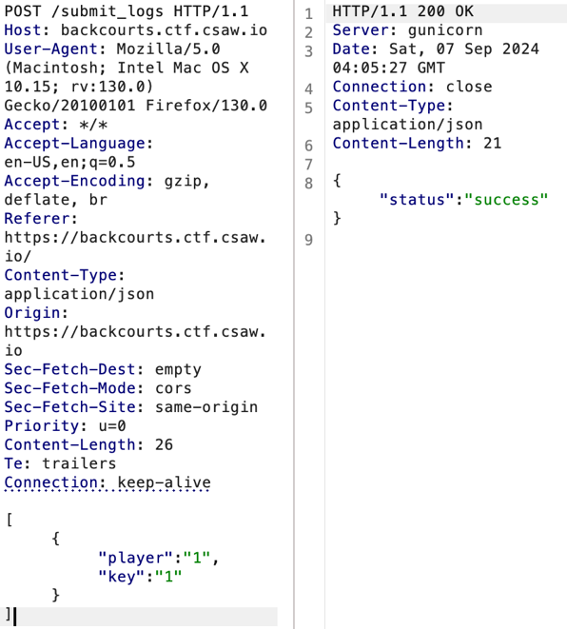 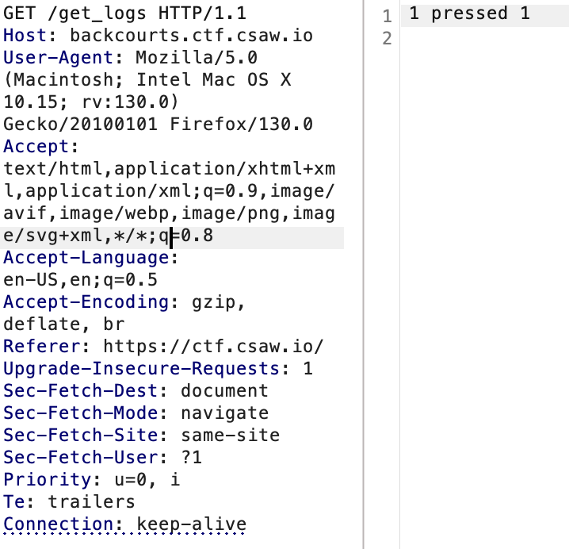

Khi bạn report 1 player thì trang web sẽ /get_moves và /get_eval

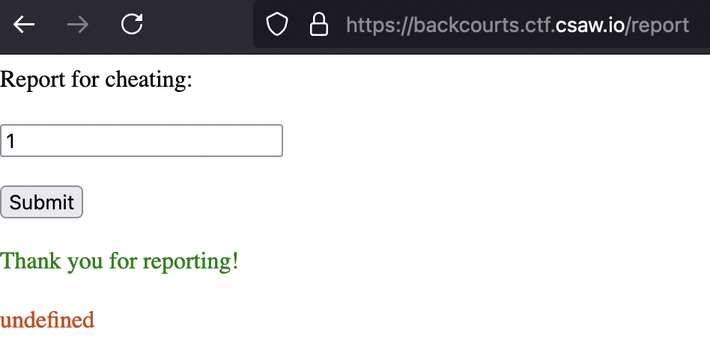

**/get_moves**

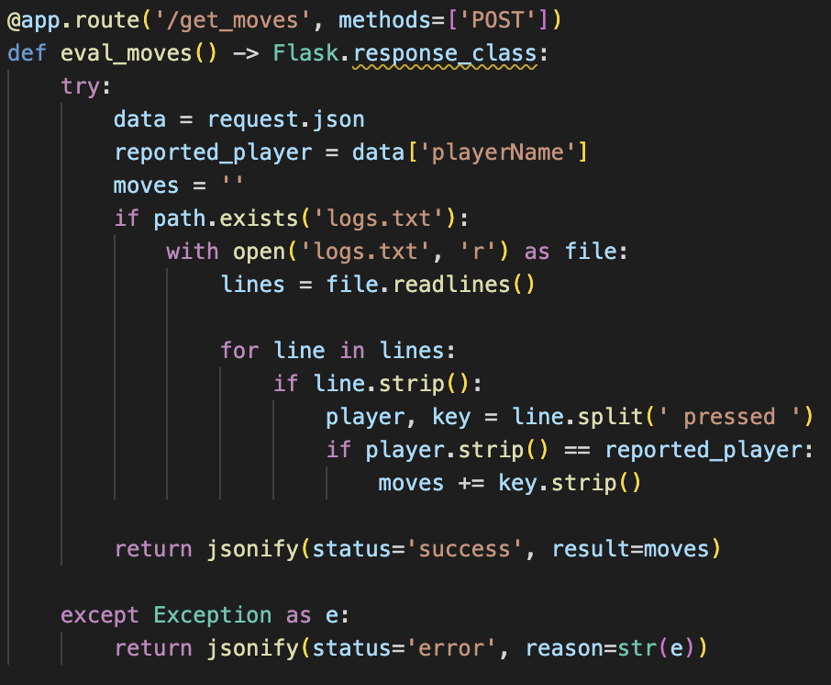

Bạn đã biết cách ghi log.txt, tuyến /get_moves sẽ đếm số bước player di chuyển

1 pressed 2 (log.txt)

1 pressed 1

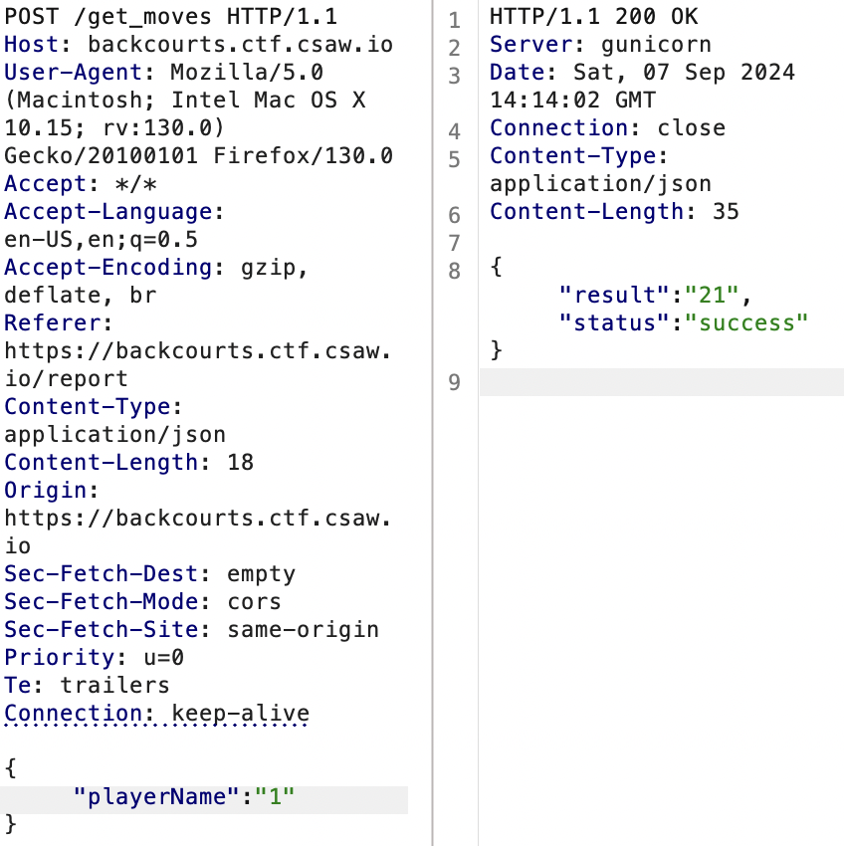

**/get_eval**

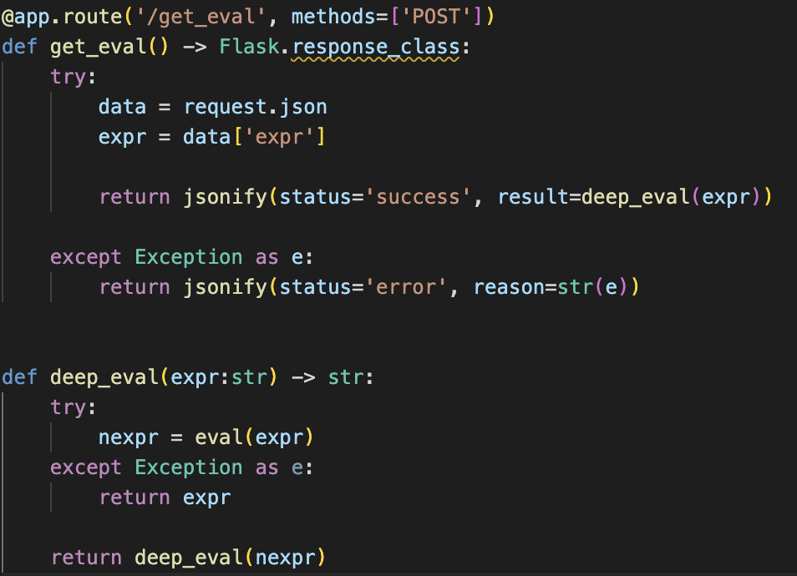

Hàm get_eval() cho phép bạn truyền vào 1 biểu thức expr, biểu thức lại truyền vào hàm deep_eval(). Có 1 hàm nguy hiểm trong deep_eval(): eval() nhưng nó là hàm đệ qui. Chạy xong hàm eval() lấy nexpr để chạy deep_eval() lần 2, để thoát được vòng lặp này bạn phải kích hoạt được ngoại lệ.

eval("__import__('os').popen('cat leaderboard.txt').read()")

**Flag: csawctf{5H1774K3_Mu5Hr00M5_1_fuX0R3d_Up_50n_0F_4_81207CH}**